УЧЕБНАЯ ПРАКТИКА УП.01.01
ПМ.01 «Разработка кода для искусственного интеллекта»
ПРАКТИЧЕСКАЯ РАБОТА. ДЕНЬ 16
RAG: подготовка корпуса документов для интеллектуального помощника

1. Скриншот структуры папки corpus.

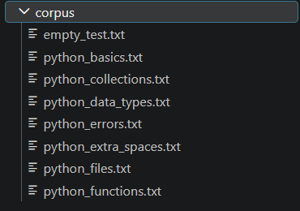

2. Содержимое минимум трёх исходных TXT-файлов.

python_basics.txt:

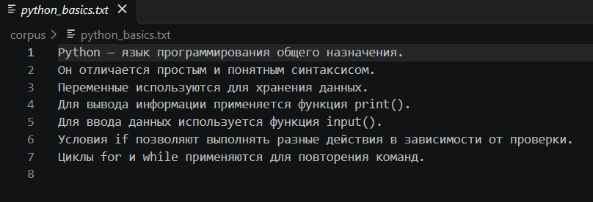

python_data_types.txt:

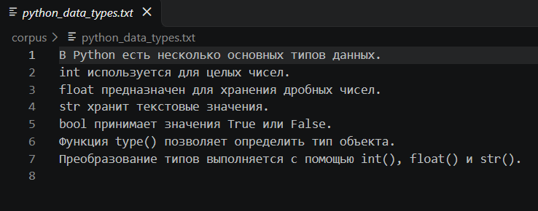

python_collections.txt:

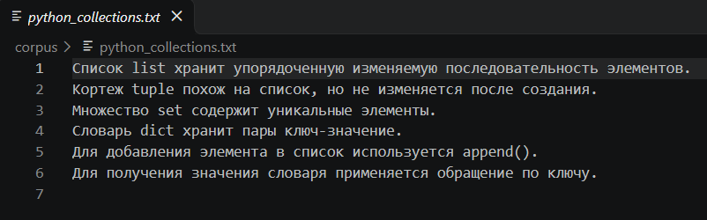

3. Код поиска файлов.

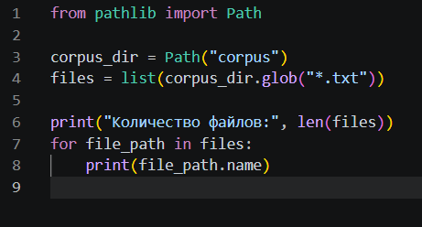

4. Код чтения всех документов.

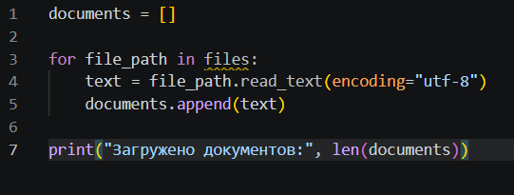

5. Пример словаря source + text.

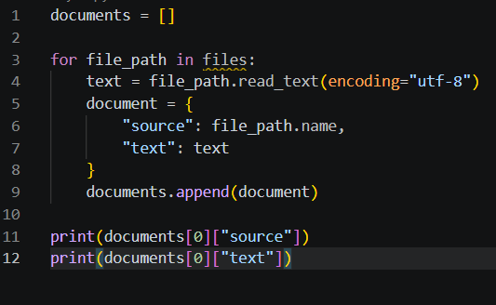

6. Код функции clean_text().

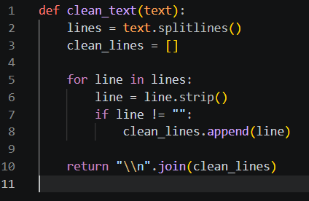

7. Пример обнаружения пустого документа.

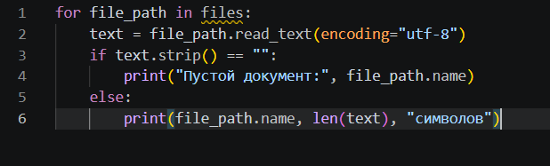

8. Скриншот папки cleaned.

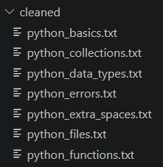

9. Код заданий 9, 12, 15, 18, 21, 25, 26, 27 и 28.

Задание 9:
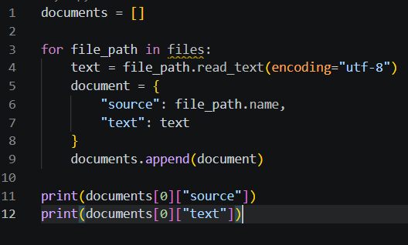

Задание 12:

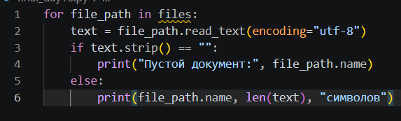

Задание 15:

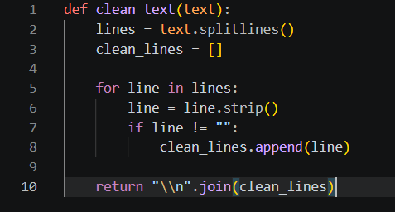

Задание 21:

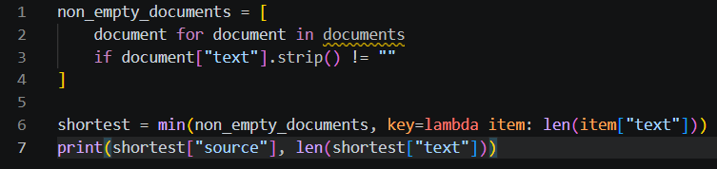

Задание 26:

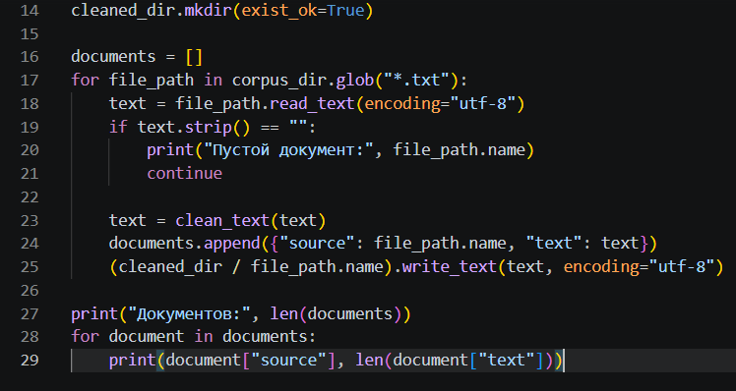

Задание 28:

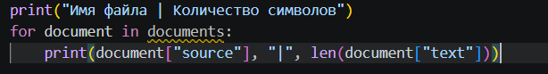

10. Код final_day16.py.

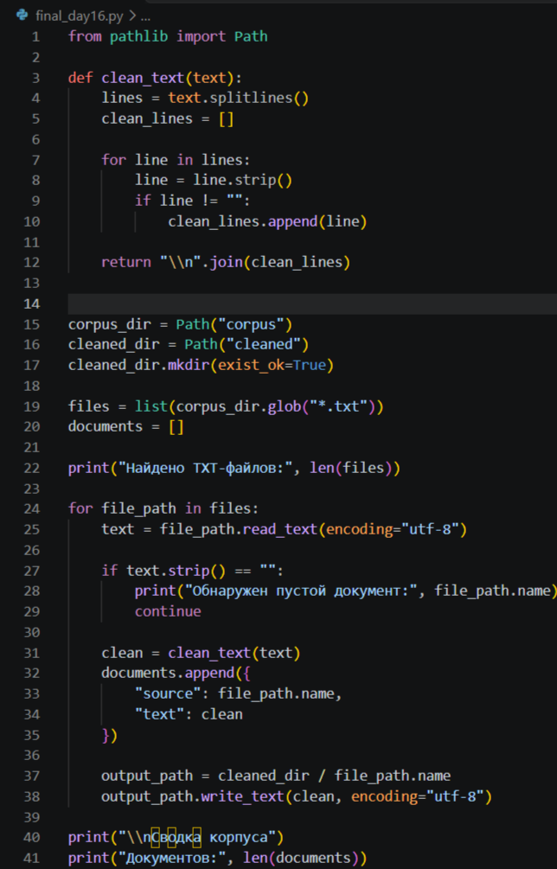
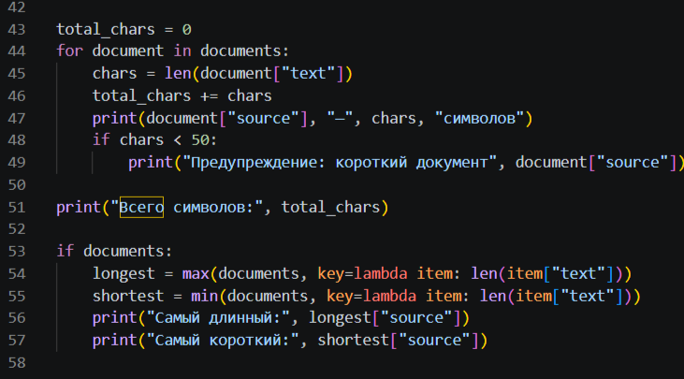

11. Сводку итогового корпуса.

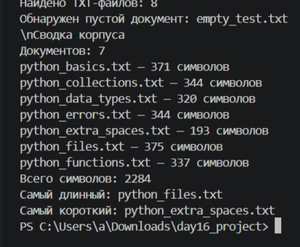

12. Ответы на контрольные вопросы.

1. Что такое RAG?

RAG — подход, при котором языковая модель получает вопрос пользователя и найденные фрагменты внешних документов.

2. Зачем RAG использует внешние документы?

Чтобы модель могла отвечать по конкретным материалам, использовать актуальные сведения и опираться на заданные источники.

3. Что такое корпус документов?

Корпус — набор документов, которые система использует как базу знаний.
4. Что такое отдельный документ?

Отдельный источник текста внутри корпуса. В этой работе используются TXT-файлы.

5. Что такое источник?

Информация о том, откуда взят текст; в работе это имя файла.

6. Что такое метаданные?

Дополнительная информация о документе, например имя файла, тема, дата или категория.

7. Почему важно сохранять имя источника?

Чтобы можно было определить, из какого файла получен текст.

8. Почему корпус должен соответствовать одной задаче?
Посторонние материалы ухудшают соответствие базы знаний задаче будущего помощника.

9. Почему качество документов важно?

Понятные и тематически подходящие документы полезнее большого количества случайных текстов.

10. Для чего используется Path?

Для удобного представления и обработки путей к файлам и папкам.

11. Что делает glob()?

Ищет файлы по заданному шаблону.

12. Что означает шаблон *.txt?

Любое имя файла с расширением .txt.

13. Что делает read_text()?

Читает текстовое содержимое файла.

14. Для чего указывается encoding='utf-8'?

Чтобы правильно читать и записывать текст, в том числе на русском языке.

15. Зачем хранить source и text в одном словаре?

Чтобы текст документа не терял связь с именем исходного файла.

16. Что делает strip()?

Удаляет пробельные символы в начале и конце строки.

17. Что делает splitlines()?

Разбивает текст на список строк.

18. Для чего используется join()?

Объединяет элементы последовательности в одну строку с указанным разделителем.

19. Почему пустые документы нужно обнаруживать?

Их нельзя использовать как полезный контекст, поэтому их следует пропускать.

20. Зачем проверять длину документов?

Чтобы находить слишком короткие или пустые документы.

21. Что делает mkdir(exist_ok=True)?

Создаёт папку, не вызывая ошибку, если она уже существует.

22. Что делает write_text()?

Записывает текст в файл.

23. Зачем сохранять очищенную копию корпуса?

Чтобы подготовить нормализованные тексты для следующих этапов обработки, сохранив исходные файлы.

24. Что будет следующим этапом после подготовки корпуса?

Более детальная нормализация текста и подготовка перед разбиением на чанки.

